# 1、关于mybatis的mapper的配置

## 在sqlmapconfig中的配置

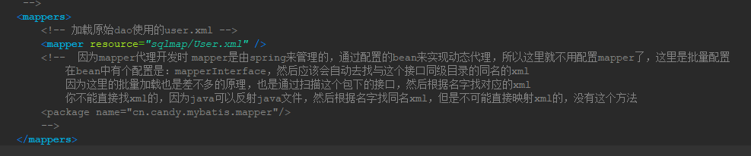

这里没有id的说法，使用的方法如下：

如果用的是resource的方式加载，那么是无法获取到代理对象的，只能实现接口，也就是最原始的开发方式，然后通过namespace.statementId的方式来访问



如果用的是package进行批量配置，那么获取的方式那么只有通过getmapper的方法来获取代理对象，而这个方法没有重载方法，参数要求是一个class，就是mapper的接口类

**此方法要求mapper.xml和mapper.java同名且在同一个目录**



**所以是没有id这个说法的，最多只有个命名空间的说法**

## 如果和spring整合

可以在sqlmapconfig中配置mapper，也可以不在里面配置

如果在spring中配置也有两种方法：

1. **如平常配置bean一样一个个配置，bean的id为自定义**
2. **使用扫描器批量配置，bean的id是mapper的类名（首字母小写）**
   1. **此方法要求mapper.xml和mapper.java同名且在同一个目录**

他们的使用方法都是通过bean的id来获取bean，只是id的获取方式不同罢了

**因为上面的getMapper方法没有重载方法只有个class参数的方法，所以没有id，而这里getBean可以是class类型的也可以是id，所以才有id的说法**



## 总结

只有在和spring整合后，才有id的说法（bean的id），而在mybatis自己的配置文件sqlmapconfig.xml中配置mapper是没有id的说法的，最多只有个命名空间的说法，因为他们的使用方法不同就决定了id是否有